**实验6 随机函数和进制转换**

实验日期：2021年12月3日星期五

## 一、实验目的

1. 掌握随机函数的使用；
2. 掌握十进制数转换为二进制的编程方法。

## 二、实验环境

硬件环境：笔记本电脑。

软件：Windows操作系统，Python3.7 IDLE

**本次各题都在程序方式下完成。**

## 三、实验内容

1. 输入某年某月某日，判断这一天是这一年的第几天，程序中要对输入的年份、月份和日是否有效进行判断。

程序代码截图：

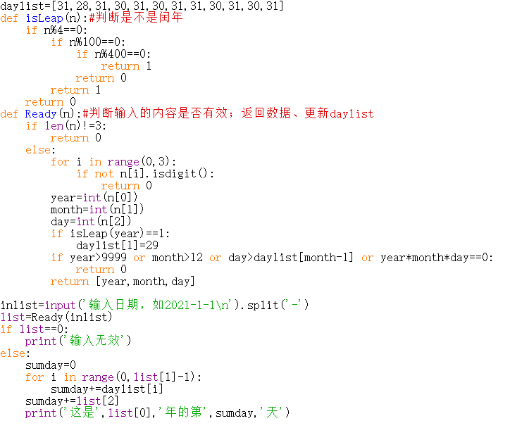

运行结果截图：

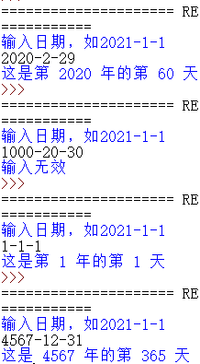

2. 输出100以内的孪生素数，判断素数部分单独编写为一个函数，孪生素数是指相差为2的素数，例如3和5，11和13等。

程序代码截图：

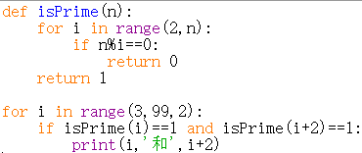

运行结果截图：

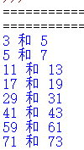

3. 输入某人的身高(m)和体重(kg)，计算此人的BMI（身高体重指数），计算方法是体重除以身高的平方，然后根据BMI判断体重类型，体重类型分为四个，标准如下：体重指数<18.5 为体重偏瘦，在18.5~23.9之间为正常，在24~27.9之间为偏胖，>=28为肥胖。

程序代码截图：

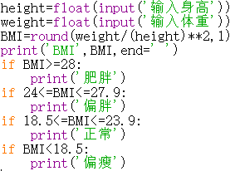

运行结果截图：

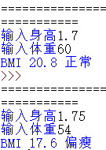

4. 编写程序，利用下列公式计算pai的近似值。

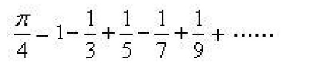

输入精度eps，例如1E-4，输出pi的近似值。请先求右边级数的和，绝对值小于eps的项不加入和中。再乘以4即可得到pi的近似值。

程序代码截图：

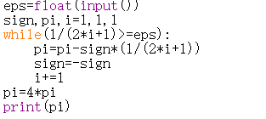

运行结果截图：

